机械功与机械能复习题
- 选择题
1、去年夏季以来，我省大多数地区都出现程度不同的“电荒”，局部地区经常拉闸限电，一些重要单位及医院、影剧院、学校等都购买柴油发电机以备急用，从能量转化角度看，“柴油发电机”把（ ）
A．热能转化为电能 B．电能转化为机械能
C．化学能转化为电能 D．机械能转化为光能
2、为了使快速降落的“神舟”七号返回舱安全着陆，返回舱在距离地面几米处，向下迅速喷出高温高压气体。从开始喷气到安全着陆，返回舱的( )
A、动能增大，重力势能减少，机械能不变 B、动能不变，重力势能减少，机械能减少
C、动能减小，重力势能减少，机械能减少 D、动能减小，重力势能增加，机械能不变
3、小明同学用40N的水平推力沿水平地面推重为200N的小车，匀速前进了5m,所用时间为20s，在这个过程中 （ ）
A．重力做功1000J． B．推力做功200J．
c．小车所受合力为160N． D．小明做功功率为50W．
4 下图所示的链球、铅球、铁饼和标枪都是奥运会田径项目，当把这些物体斜向上抛出后，不计空气阻力，则这些物体从被抛出到落地的过程中 （ ）
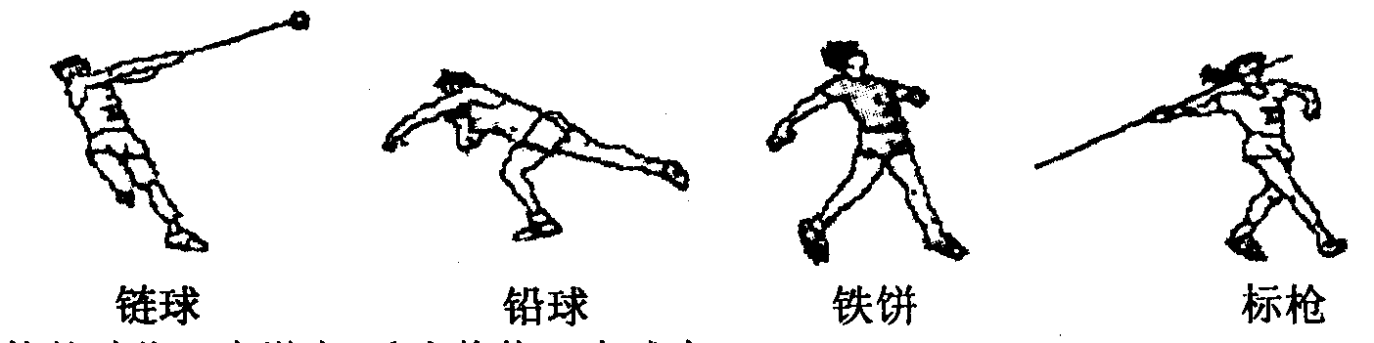

A ．物体的动能一直增大，重力势能一直减小
B ．物体的动能一直减小，重力势能一直增大
C ．物体的动能先减小后增大，重力势能先增大后减小
D ．物体的动能先增大后减小，重力势能先减小后增大
5. 一个人先后用同样大小的力沿水平方向拉木箱，使木箱分别在光滑和粗糙两种不同的水平地面上前进相同的距离。关于拉力所做的功，下列说法中正确的是（ ）
A. 在粗糙地面上做功较多 B. 在光滑的地面上做功较多
C. 两次做功一样多 D. 条件不够，无法比较两次做功的多少
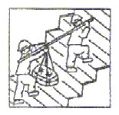6.如图所示，甲、乙两人将两包水泥从一楼抬上三楼。甲在前，乙在后，水泥挂在木棒的位置离甲较远，离乙较近（木棒的质量不计），甲、乙两人对水泥所做的功分别为$W_{¼⋅\text{¡¢}W_{\text{ÒÒ}}}$，则（ ）
A. $W_{¼⋅<W_{\text{ÒÒ}}}$ B. $W_{¼⋅=W_{\text{ÒÒ}}}$
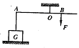
C. $W_{¼⋅>W_{\text{ÒÒ}}}$ D. 条件不足，无法确定
7．如图，一根轻质木杆，A端细线下所挂50N的重物静止在水平地面上．当在B点施加竖直向下的力为30N作用时，木杆恰能在水平位置处于平衡状态，此时细线竖直．巳知OA =15cm，OB=5cm，用重物对水平地面的压力为 ( )
A．80N． B60N． C40N． D20N
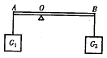
8．如图所示的轻质杠杆，AO小于BO．在A，B两靖悬挂重物G₁和G₂后杠杆平衡．若将G₁和G₂同时向支点O移动相同的距离，则 ( )
A．杠杆仍保持平衡。 B．杠杆的A端向下倾斜。
C．杠杆的B端向下倾斜。 D．无法判断。
9．如图所示，是工人师傅往高处运送货物的两种方法．物重均为500N，滑轮重均为10N，不计摩擦和绳重，下列说法正确的是 ( )
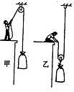
A．甲图中的拉力等于乙图中的拉力．
B．甲图中的拉力小于乙田中的拉力．
C．甲图中的机械效率小于乙图中的机械效率．
D．甲图中的机械效率大于乙图中的机械效率．
10．如图所示，在水平拉力F的作用下使物体m，沿水平地面作匀速直线运动，若滑轮与绳子质量及摩擦不计，巳知物体m与地面间的摩擦力为10N，物体m运动的速度为2m/s，那么关于拉力F的大小和拉力的功率P的大小，下列说法中正确的是 ( )
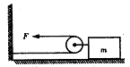
A．拉力F的大小为20N。
B．拉力F的大小为10N。
C．拉力的功率P的大小为20W。
D．拉力的功率P的大小为10W。
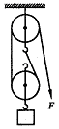
11．如图所示的滑轮组，将重为10N的物体匀速提升0.1m，拉力F=6N，
在这一过程中，下列说法正确的是 ( )
A．所做的有用功为1.2J， B．所做的额外功为0.5J
C．所做的总功为1.2J． D．此滑轮组的机械效率为50％．
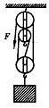
12．工人用如图所示的滑轮组提升重物，在10s内将质量为100kg的物体匀速
提升2m．已知工人向上的拉力为480N，则下面说法中错误的是 ( )
A．绳子自由端被拉下6m．
B．工人所做的有用功是1960J，总功是2880J．
C．工人做功的功率是288W． D．滑轮组的机械效率为51％．
13.右图所示是用于锻炼身体的体育器材——跑步机．人在跑步机上可以实现快走或跑步动作，达到锻炼身体的目的．下面关于人在跑步过程中的叙述，错误的是( )
A、人在跑步机上快走或跑步时，跑步机受到人对它的一个向后的力
B、人对跑步机没有做功
C、人体消耗的能量一部分转化为跑步机的内能
D、脚底与跑步机间有摩擦作用
14．小文同学采用如图的两种不同的方式将同一货物搬运到同一辆汽车上，其中说法正确的( )
A．甲种方法克服重力做功多
B．乙种方法更省力
C．两种方法机械效率相等
D．两种情况下，货物机械能都增加
15．一小孩从公园中的滑梯上加速滑下，对于其机械能的变化情况，下列说法中( )
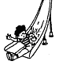
A．重力势能减小，动能不变，机械能减小．
B．重力势能减小，动能增加，机械能减小．
C．重力势能减小，动能增加，机械能增加．
D．重力势能减小，动能增加，机械能不变，
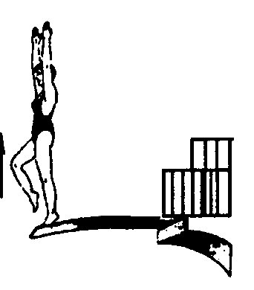
16．中国跳水队被人们称为“梦之队’，如图是跳水运动员跳水时的情景，运动员在离开跳板到落入水的过程中（不考虑空气阻力） ( )
A．运动员的动能一直增大，机械能不变．
B．运动员的重力势能一直减小，机械能减小．
C．运动员的动能先减小后增大，机械能不变．
D．运动员的重力势能先减小后增大，机械能增大．
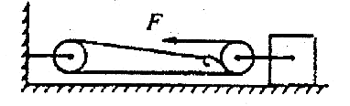
17．如右图所示，物体在水平面上做匀速直线运动，拉力F=60N，该装置的机被效率为0.7,则物体受到的摩擦力大 小是（ ）
A .60 N B. 126N C. 180N D. 257.1 N
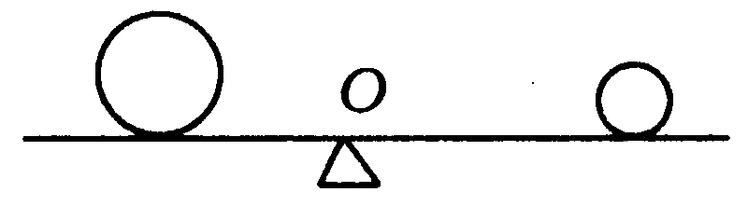
18．如图所示，杠杆上分别放着质量不相等的两个球，杠杆在水平位置平衡，如果两球以相同速度同时匀速向支点移动，则杠杆 （ ）
A．仍能平衡 B．不能平衡，大球那端下沉
C．不能平衡，小球那端下沉 D．无法判断
二、选择题
1、一辆载重汽车，在平直的公路上以10米/秒的速度匀速行驶200米，汽车在行驶过程中牵引力为4.8×10⁴牛，汽车所做的功为 焦，汽车发动机的功率为 瓦。
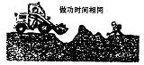
2．如何有效地提高能量利用率是人类所面临的一项重要任务。下图是某轻轨车站的设计方案示意图，该图表明与站台前后连接的轨道都有一个小坡度．请你说明这种设计可以节能的理由。_______________________________
3．我们可以用两种方法来判断物体做功的快慢，如图表示用挖掘机挖土与人力挖土做功的快慢不同，它所用的判断方法是：做功时间相同，比较做功多少，另一种的判断方法是________相同，比较_____________。
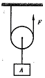
4．如图所示，物体A重G=940N．动滑轮重G1=160N，
用力F将物体A以1m/s的速度匀速竖直提升，若不计
绳重和摩擦．拉力F的大小是_______N．此装置的机械
效率是_______。拉力F在10s内所做的功是_________J。
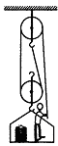
5．如图所示，是一工人师傅用于粉刷楼房外墙壁的升降装置示意图，上端固定在楼顶．若动滑轮质量为2.5kg，工作台质量为7.5kg，涂料和所有工具质量为20kg，工人师傅的质量为60kg，绳重及摩擦不计．当工作台停在距地面10m高处时，工人师傅对绳子的拉力为＿＿ ＿N，若工作台从距地面10m高处升到20m高处，工人师傅最少需要做功＿＿ ＿
6．做研究杠杆平衡条件实验时，他调节杠杆平衡后，在杠杆左边挂两个钩码，每个钩码重为0.5N。用弹簧测力计斜向上拉杠杆，如图丙所示，杠杆处于平衡状态，此时弹簧测力计读数______2N。（填“大于”、“等于”或“小于”）
7．在做“测滑轮组的机械效率”的实验中，小明和同学们测得图中甲、乙两个骨轮组的机械效率不同。
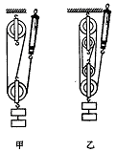
(1)实验后小明想，对于同一个滑轮组，它的机械效率是否不变呢?经过思考后他认为，即使像下图中甲那样已绕好的滑轮组，机械效率也不是固定的，还应该与__________有关，并用实验证明了自己的猜想是正确的。
(2)小明将自己所做的上述实验告诉他的同学，大家探究的欲望更加强烈，大家认为，用滑轮组提升重物时，提升动滑轮所做的功是没有用的，所以，__________也应该是影响滑轮组机械效率高低的主要因素。小明说，其实大家已测得的甲、乙两个滑轮组的机械效率不同，就证明了这一点。杨老师提醒同学们说：大家应该注意到，在探究影响滑轮组机械效率高低的因素时，我们没有考虑摩擦的因素。
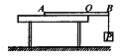
8．密度均匀的尺子放在水平桌面上，尺子伸出桌面的部分OB是全尺长的1／3，当B端挂5N的重物户时，直尺的A端刚刚开始翘起，如图所示，则此直尺受到的重力是＿＿＿＿。
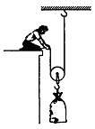
9．如图所示，在不计绳重和摩擦的情况下，用动滑轮把重40N的物体匀速提高2m，所用的拉力为25N，则拉力做功是____焦，动滑轮的机械效率是____，如果把重100N的物体匀速提升相同高度，周这个动滑轮的机械效率将_____(填‘变大’或’变小”“不变)
10.物体在流体(液体和气体)中运动时，受到的阻碍物体运动的力，叫流体阻力.这种阻力的大小与哪些因素有呢？
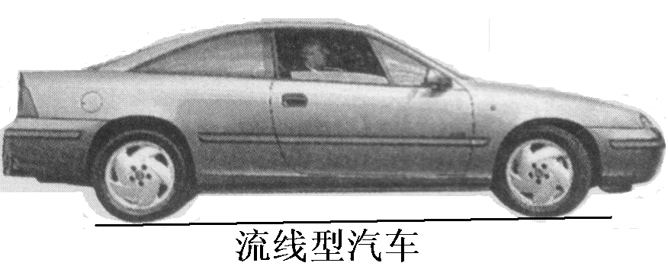
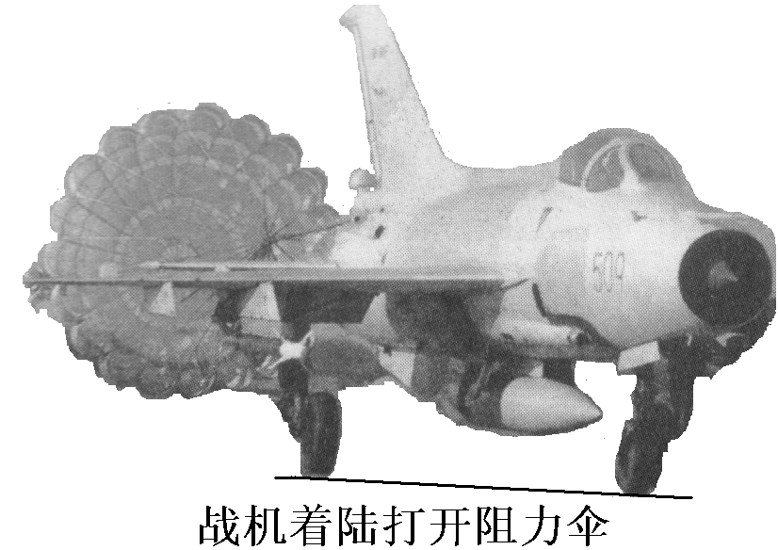
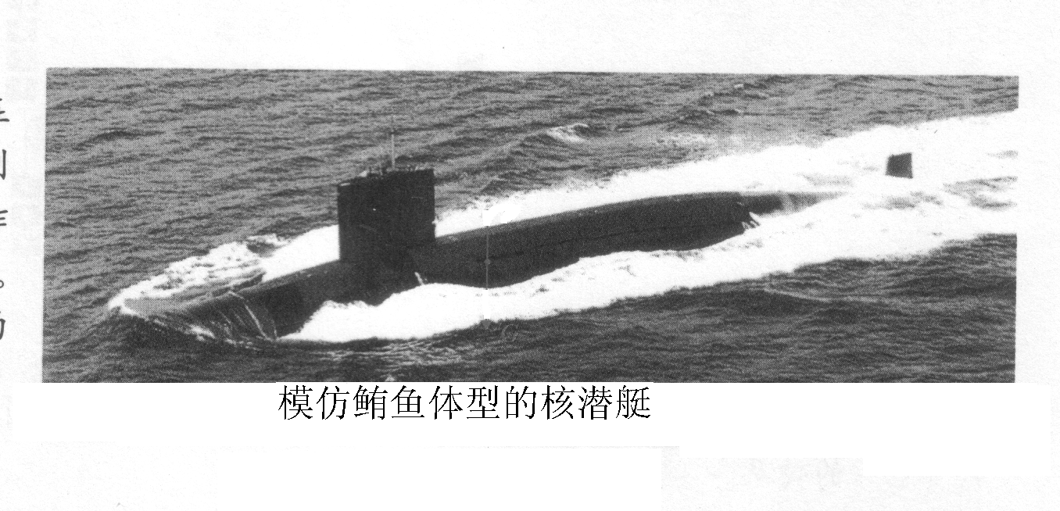

流线型汽车 战机着陆打开阻力伞 模仿鲔鱼体形的核潜艇
⑴请仔细观察如图所示的应用实例，对影响流体阻力的因素提出一种猜想：
[题(3)中的猜想除外]；
⑵小刚同学猜想：流体阻力可能与运动物体表面粗糙程度有关.
他设计了如下的实验方案：
①用弹簧秤拉一艘底面光滑的船模型在水中运动，记下弹簧秤的示数F₁；
②用弹簧秤拉另一艘底面粗糙的船模型在水中运动，记下弹簧秤的示数F₂；
③通过比较F₁与 F₂的大小，就能得出物体受到流体阻力是否与物体表面粗糙程度有关.
请你对小强同学的实验方案中存在的问题,进行评估(只需写出一条评估意见):

三、计算题
1、F1中国大奖赛在上海的国际赛车场是“上字型”的赛道，赛场可容纳15万车迷到场观看， “上字型”赛道中最下面一横是整条赛道上最长的大直道，长约1200米。赛车在大直道上经过一次约需12秒，如果车王迈克·舒马赫使用的赛车牵引力为5776牛。将赛车在大直道上的运动看作匀速直线运动。求：
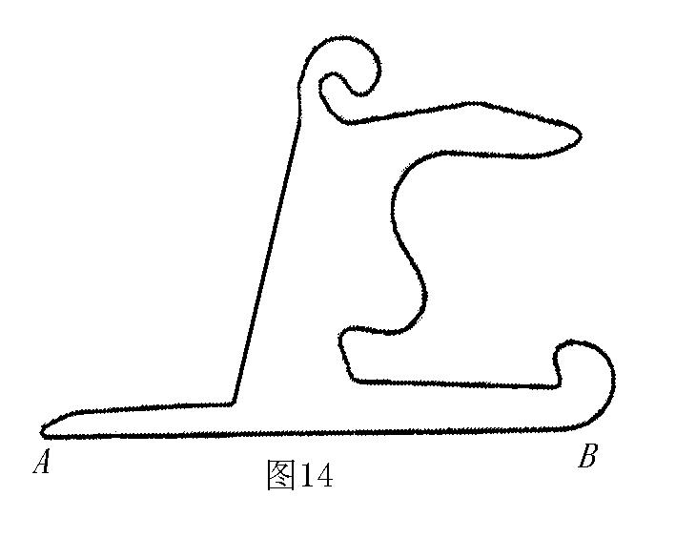
(1) 赛车在这段时间中的速度。
(2) 赛车在这段时间中牵引力所做的功为多少。
（3）赛车在大直道上平均功率为多少。
（4）我们在观看赛车时，我们经常会看到在转弯处赛车手猛踩刹车，车轮在地上磨得冒清烟，赛车仍然会冲出赛道的镜头，这是由于赛车具有 的原因。

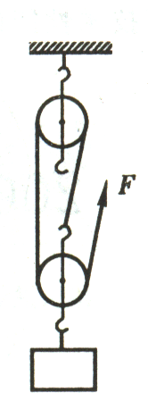
2．如图10所示，某人用机械效率为80%的滑轮组匀逮提升重120N的物体，在2s内，绳的自由端移动了6米：
(1)物体上升的高度和速度．(2)人的拉力为多大?(3)人所做的额外功是多大?

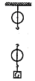
3．站在地面上的人用滑轮组把重960N的货物由地面匀逮提升到4m的高处，所用的时间是8s，人作用在绳子自由端的拉力为600N．(不计摩擦和绳重)
(1)依据题意在图中画出绳子的绕法。
(2)请根据巳知条件设疑并解答．(至少求出4个物理量)

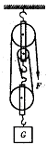
4．某工地用如图所示的滑轮组匀速提升质量为500kg的物体，在重物上升0．8m的过程中，拉力F的功率为2500W．此时滑轮组的机械效率为80%．求：
(1)滑轮组做的有用功。(取g=10N／kg) (2)重物上升的速度。

5 汶川大地震后形成的次生灾害——堰塞湖威胁着灾区人民的生命安全．右图是米26直升飞机克服“蜀道之难，难于上青天”的壮举——吊运一台大型挖掘机到唐家山堰塞湖坝顶抢险作业，直升飞机沿竖直方向将质量为10000kg的挖掘机匀速吊起30 m，g=10 N/kg，求：(1)挖掘机受到竖直向上的拉力；(2)这个过程中拉力所做的功；

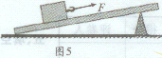
6 .斜面也是一种简单机械。如图5所示，已知斜面上木箱的质量m=40kg，人对木箱的拉力F=75 N，斜面长s=4 m，斜面高h=O．5 m。求：
（1）人对木箱所做的有用功(g取10 N／kg)；
（2）斜面的机械效率。

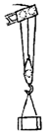
7 .建筑工地上，施工人员用起重机吊臂上的滑轮组吊起建筑材料（如图）。绕在滑轮组上的钢丝绳最大拉力为6 ×10³N ，
（1）若不计滑轮、吊钩、绳的自重及摩擦.一次最多能起吊多少牛顿的建筑
材料。
（2）实际使用该滑轮组最多只能吊起5.4 ×10³N 的建筑材料，且将 建筑
材料1s 内匀速吊起了lm , 起重机的功率是多少 ，机械效率是多少。
（3）若吊起的建筑材料重力减小，机械效率将 。
（“增大”、 “减小”或“不变” )

